Воспитатель: Тимофеева Г.В.
2-я квалификационная категория, образование высшее, стаж работы в ДОУ- 4 года
Воспитатель: Ступникова Н.И.
2-я квалификационная категория, образование высшее, стаж работы в ДОУ- 27 лет
Младший воспитатель: Миткевич М.А.
Образование среднее специальное, стаж работы в ДОУ -4 года

Количество детей – 19
Мальчики-11
Девочки-8

1 | Александров Максим | 25.06.2009
2 | Арбузова Яна | 23.12.2009
3 | Большаков Кирилл | 08.08.2009
4 | Белянкина Настя | 14.05.2009
5 | Грачёв Павел | 17.05.2010
6 | Дрождева Ангелина | 09.01.2010
7 | Жданова Ангелина | 12.08.2010
8 | Зверева Надя | 01.06.2010
9 | Иванов Андрей | 05.08.2010
10 | Иванов Игорь | 17.03.2009
11 | Кенжегалиев Руслан | 06.03.2010
12 | Костюк Ваня | 10.10.2009
13 | Матюшко Матвей | 10.09.2009
14 | Платаш Юля | 28.09.2009
15 | Рамазанов Тагир | 20.07.2009
16 | Ступникова Настя | 20.09.2009
17 | Шаповалов Сергей | 12.11.2009
18 | Шаталин Андрей | 27.08.2010
19 | Эйбулатова Ксюша | 27.08.2010

Режимные моменты | Время
Прием детей (на воздухе, в группе, игры, работа с родителями) | 8.00 – 8.10
Утренняя гимнастика | 8.20 – 8.30
Подготовка к завтраку | 8.30 – 8.35
Завтрак | 8.35 – 8.50
Подготовка к ООД | 8.50 – 9.00
ООД | 9.00 – 10.35
2-ой завтрак | 10.00-10.10
Подготовка к прогулке | 10.35 – 10.55
Прогулка, игры, наблюдения, труд | 10.55 - 12.20
Возвращение с прогулки, подготовка к обеду | 12.20 – 12.35
Обед | 12.35 - 13.00
Подготовка ко сну, сон | 13.00– 15.00
Подъем, гимнастика после сна, подготовка к полднику | 15.00 – 15.30
Полдник | 15.30 – 15.45
Чтение художественной литературы | 15.45 - 16.10
Игры, самостоятельная деятельность | 16.10 – 16.30
Подготовка к прогулке, прогулка, игры детей  Уход детей домой | 16.30-17.00

понедельник | 1. Познавательное развитие - социальный мир  2. Музыка  3.Физическая культура(на прогулке) | 9.00-9.25  9.35-10.00  10.10-10.35
вторник | 1. Познавательное развитие (ФЭМП)  2. Физическое развитие | 9.00-9.25  9.35-10.00
среда | 1. Познавательное развитие - ребенок в мире природы  2.Рисование  3. Музыка | 9.00-9.25  9.35-10.00  10.10-10.35
четверг | 1. . Развитие речи подготовка к обучению грамоте/ «Художественно-эстетическое развитие» - чтение художественной литературы – 1,3/2,4  2. Лепка /аппликация  3. Физическая культура | 9.00-9.25  9.35-10.00  10.10-10.35
пятница | 1.Развитие речи  2. Рисование | 9.00-9.25  9.35-10.00

1.Физкультрно-оздоровительной направленности «Крепыши»
Воспитатель: Тимофеева Г.В.
Основная цель: развитие психически и физически здоровой личности, формирование и раскрытие творческой индивидуальности ребенка, укрепление его здоровья.
Кружок посещает: 9 человек

2. «Весёлый математик»
Воспитатель: Ступникова Н.И.
Основная цель: выявить математические представления детей; уровень развития у детей наблюдательности, внимания .
Кружок посещает: 9 человек

- Детский творческий проект «Мир моря»
Воспитатель: Тимофеева Г.В.
Цель проекта: создание условий для воспитания экологической культуры и развития познавательных и творческих способностей детей в процессе реализации творческого проекта «Мир моря».
Детская цель проекта: познакомить детей с жизнью морских обитателей и значения моря в жизни людей.
- Проект «Экологическая тропа»
Воспитатель: Ступникова Н.И.
Цель проекта: осуществление экологического развития детей путем реализации системы практико-ориентированной экскурсионной деятельности на экологической тропе, являющейся ведущим средством формирования основ целостной «экологической» картины окружающего мира.

Цель: формировать навыки безопасного поведения у детей .
Задачи: учить ориентироваться в проблемных ситуациях :в лесу, помещении, на дороге , развивать осмотрительность ,осторожность, расширять словарный запас слов у детей .
Материал: книги, дидактические игры ,макеты ,игрушки ,альбомы, иллюстрации .
Сложные ситуации: улица полна неожиданности ,безопасность в лесу, помещении, на воде .
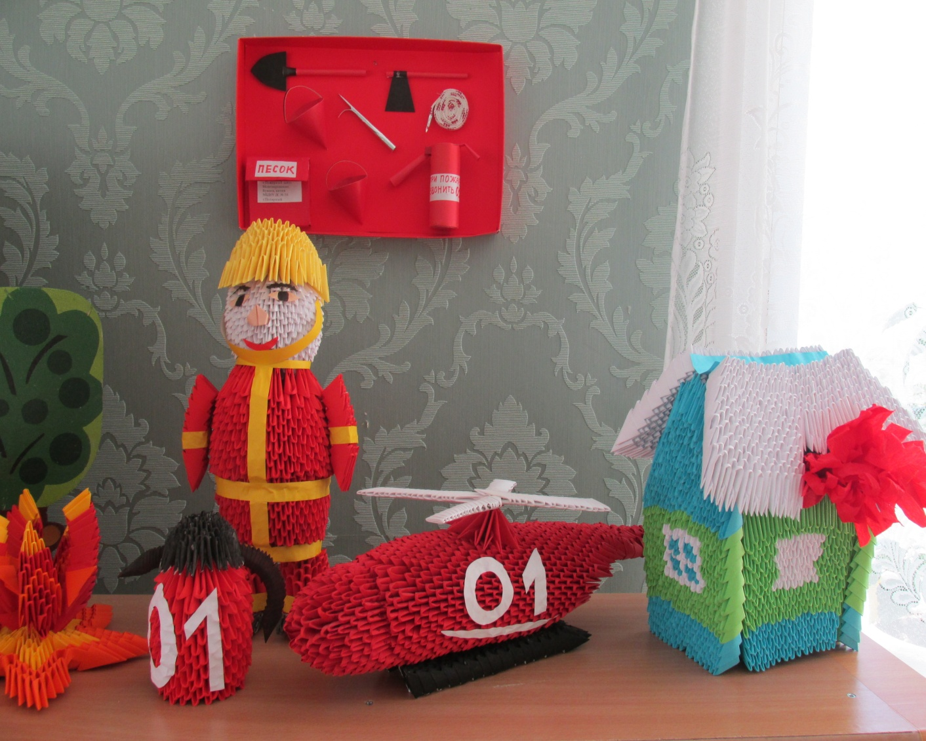

Цель :обучение детей ПДД.
Задачи: закрепить название и расположение частей улицы: проезжая часть , тратуар , транспорт, пешеходы ; знакомство с ПДД, светофором .
Материал: книги, макет улицы, дороги , сфетофор, дидактические и настольные игры, игрушки, рекомендации для родителей, атрибуты для сюжетно–ролевых игр: «Машины», «Улица», «Автобусы», «Пешеходы», «Правила движения-всем без исключения»

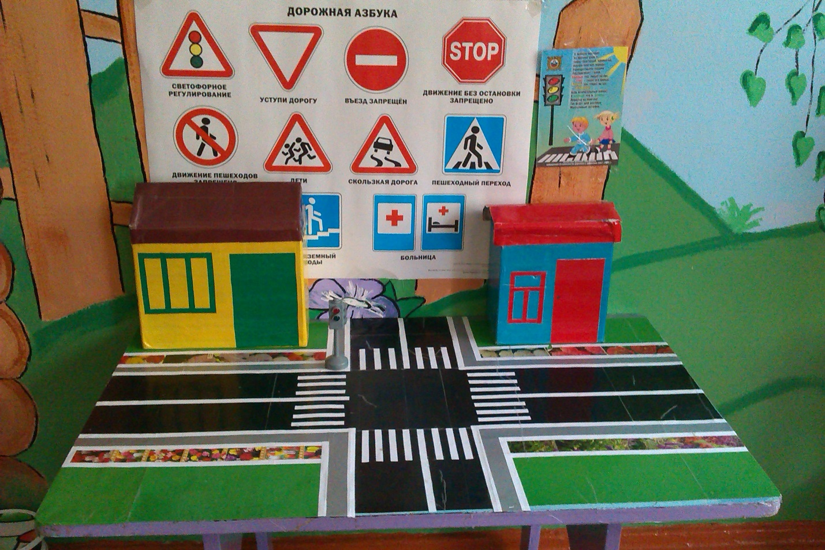

Цель: Формировать умение организовывать сюжетно-ролевые игры.
Задачи:
1.Учить согласовывать до начала игры тему, роли, атрибуты , действия .
2.Самостоятельно разрешать конфликты .
3.Развивать эмоции ,возникающие в ходе ролевых и сюжетных действий .
4. Создать условия для творческого самовыражения .
Игры: «Семья», «Поликлиника», «Строительство», «Транспорт», «Магазин», «Детский сад», «Парикмахерская», «Библиотека».
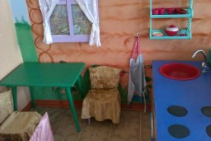 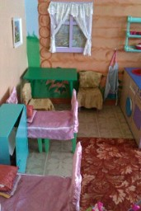

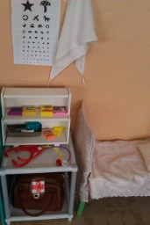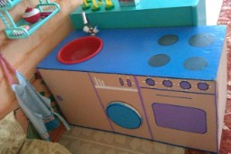
Цель: совершенствовать ,развивать и обогащать игровой опыт детей.
Задачи:
1. Развивать умение детей ,разыгрывать сценки по знакомым сказкам ,стихотворениям ,песням.
2. Учить ,создавать творческие группы из 2-х ,3-х…детей для проведения концертов, спектаклей, представлений .
3. Раскрывать творческий потенциал детей.
Сказки : «три медведя» , «Маша и медведь», «три поросенка», «Репка», «Колобок», Петрушка ,пальчиковый театр ,куклы би ба
бо, театр зверей.
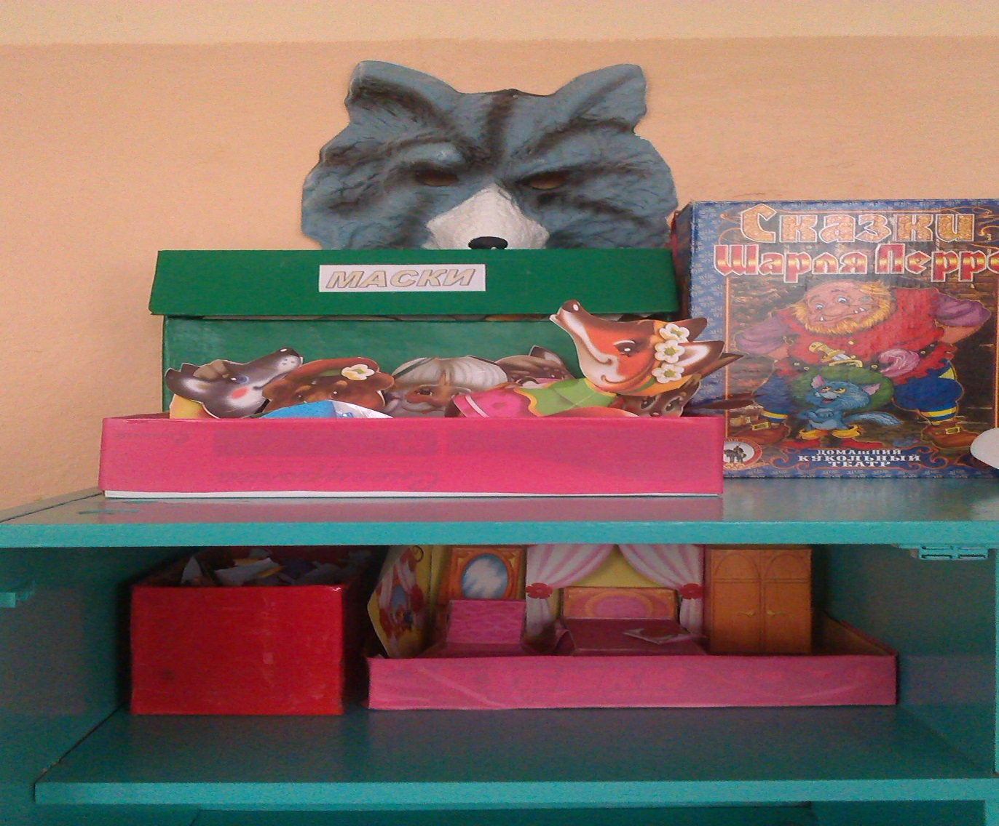

Основные направления работы :краеведение ,ознакомление с родной страной ,государственной символикой ,историческим прошлым России .
Темы: «Моя семья», «Родной город», «Мой край», «Родная страна», «Защитники Отечества» , «Истоки русской народной культуры», «Наша планета Земля»
Материал: семейные альбомы ,альбом о природе ,стихи о родном крае ,книги, иллюстрации города ,тематические папки ,карта России, символика: герб, флаг ,гимн, портрет президента ,посещение городского краеведческого музея .

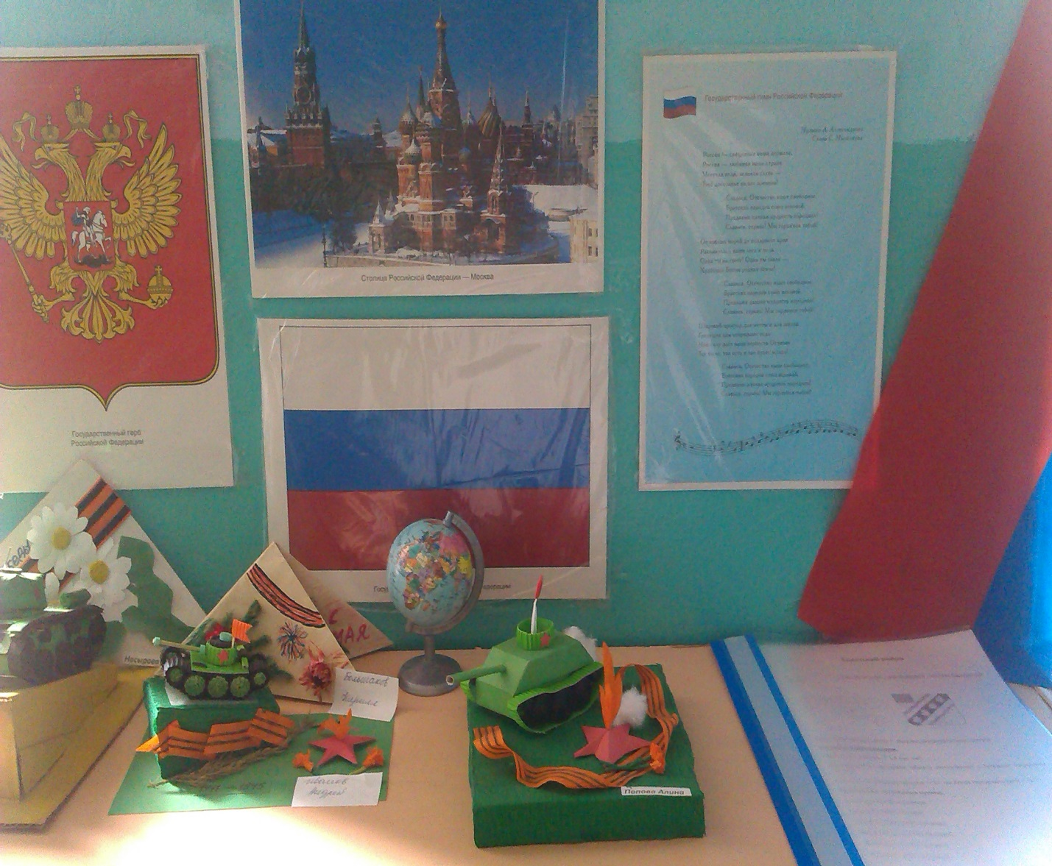

«В здоровом теле – здоровый дух»
Цель: сохранение и укрепление физического и психического здоровья детей.
Задачи:
1.Приобщение детей к ЗОЖ.
2.Проведение оздоровительно-профилактических работ.
3.Работа с родителями.
4.Оформление физкультурного уголка спортивным инвентарем.
Игры: «Прятки», «Кто быстрей», «Автобусы», «Автоинспектор и водители», «Будь внимательным!», «Веселый трамвайчик», «Заяц», «ДА или НЕТ».
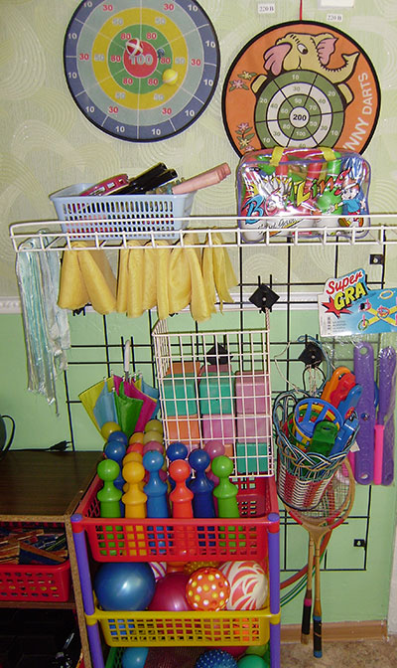

«Умелые руки – не знают скуки»
Цель: создать условия для художественно – эстетического творчества детей .
Задачи:
1. Стимулирование творческой активности, свободы, эмоциональной раскованности.
2. Развитие воображения и ассоциативного мышления
3. Развитие продуктивной деятельности детей (рисование, лепка, аппликация, художественный труд).
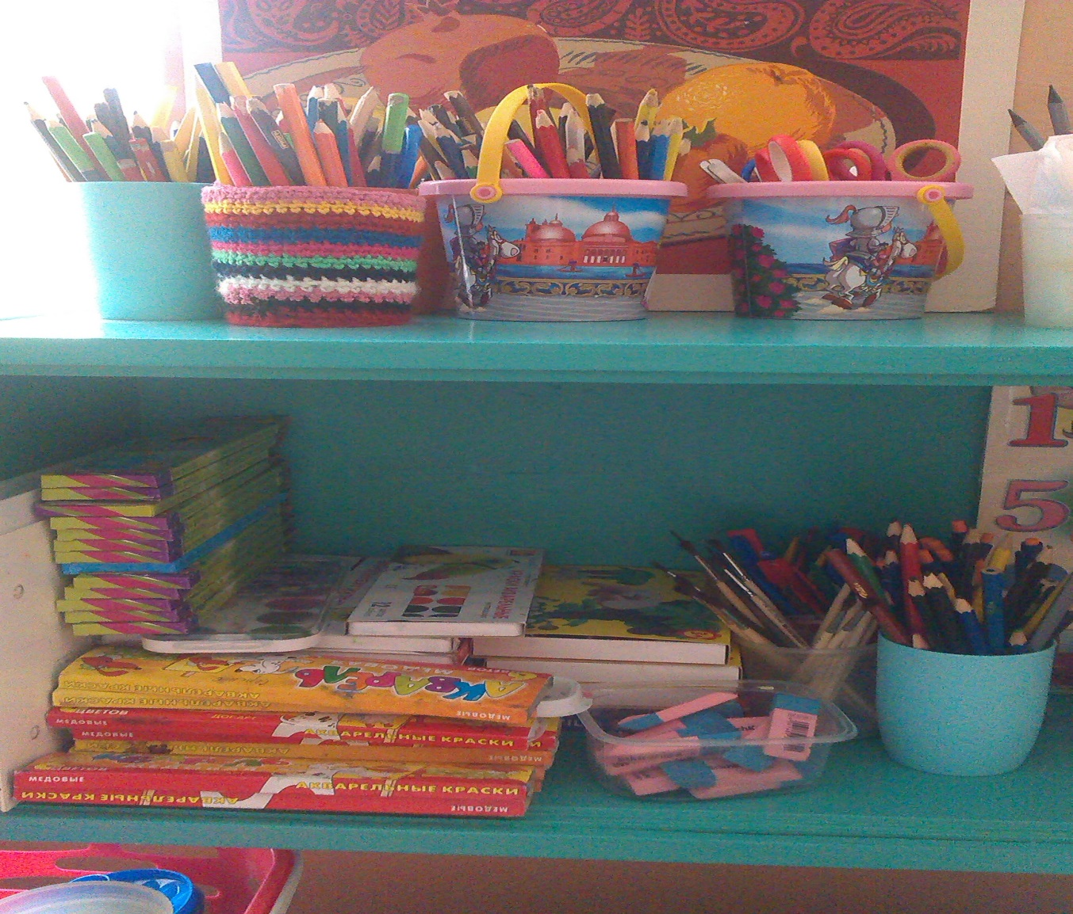

«Брусничка»
Цель: формирование основ экологической культуры .
Задачи:
1.Освоение ребенком системы экологических представлений и понятий.
2.Участие детей в экологически направленной деятельности(труд , экспериментирование).
3.Развитие позитивного ,ценностного отношения к природе.
Материалы: книга о природе.(Н.Н.Авдеева, Г.Б.Степанова, «Человек», «Кто живет в лесу», В.Бианки, «Рыбий дом» Ю.Дмитриев),альбомы «Край мой Севером зовется», игры экологического содержания, опыты, стихи о природе.
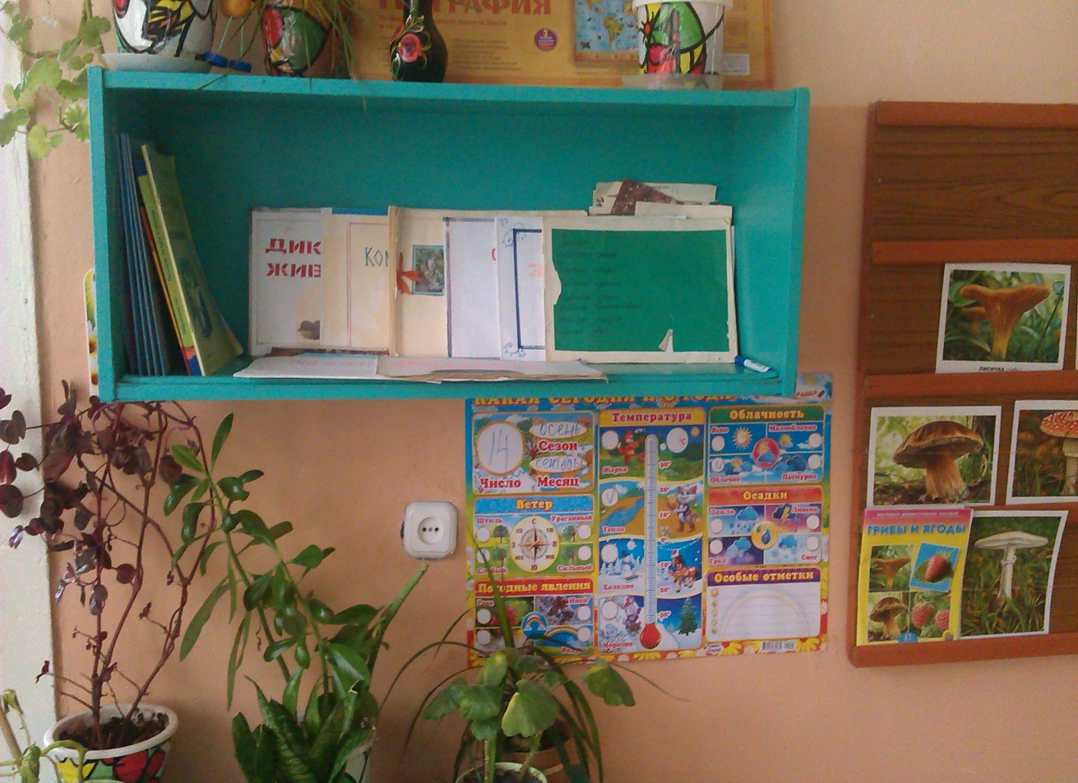

«Юный чтец»
Цель: развивать интерес к художественной литературе.
Задачи:
1.С помощью разных приемов и специально организованных педагогических ситуаций способствовать формированию эмоционального отношения к воспринимаемому.
2.Помогать понимать скрытые мотивы поведения героев произведения.
3.Знакомить с основными жанровыми особенностями сказок , рассказов ,стихотворений .
4.Воспитывать чуткость к художественному слову.
Книги: сказки(«Заяц – хвастун», «Крылатый ,мохнатый ,да масляный», «Царевна – лягушка», «Сивка –бурка»…) .
Поэзия(А.Пушкин «Уж небо осенью дышало», А.Фет «Зима недаром злится», С.Маршак «Почта»…).
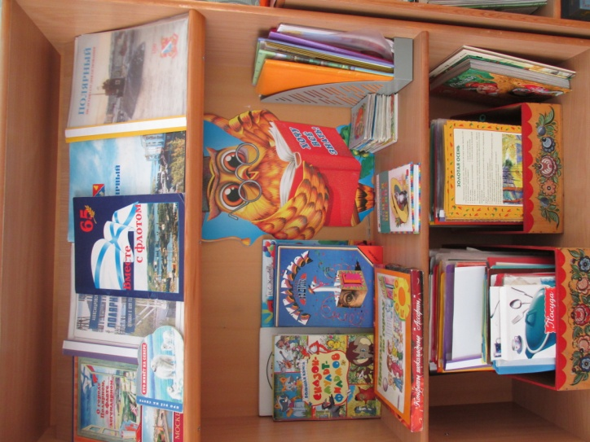

«Веселый кубик»
Цель: учить детей устанавливать связь создаваемых ими построек и конструкций с тем, что они видят в окружающей жизни .
Задачи:
1.Учить выделять основные части конструкций .
2.Работать коллективно.
3.Строить по рисунку, самостоятельно подбирать необходимый строительный материал.
Игры: конструктор ,лего, деревянный.
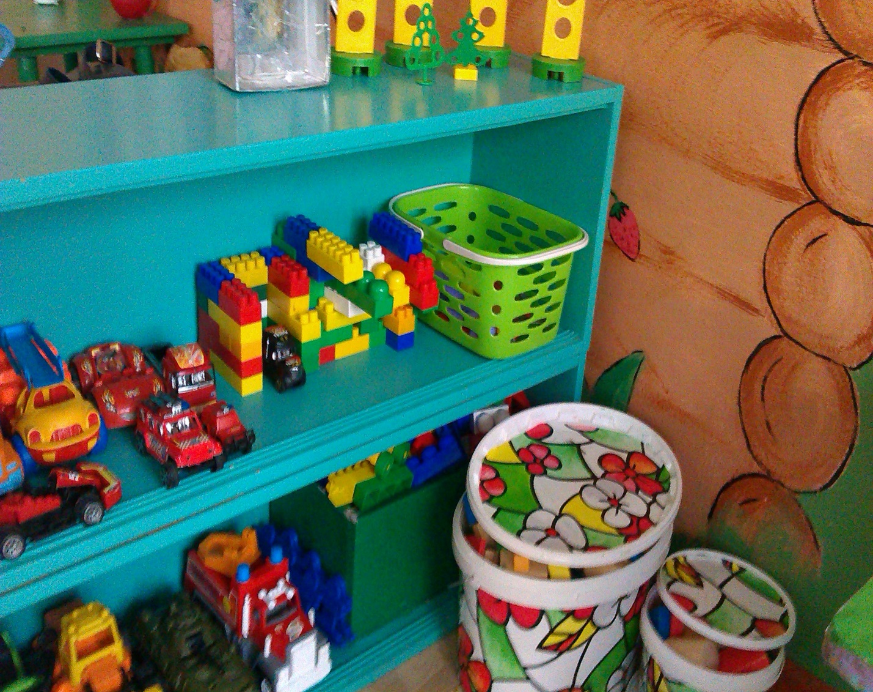

Цель: целенаправленное формирование у детей интереса к элементарной математической деятельности, стремление к достижению положительного результата, настойчивость и находчивость, самостоятельность;
Задачи:воспитание у детей потребности занимать свое свободное время не только интересными, но и требующими умственного напряжения, интеллектуального усилия играми.
В центр помещается разнообразный занимательный материал с тем, чтобы каждый ребенок смог выбрать для себя занятия по интересам. Для стимулирования коллективных игр, творческой деятельности, НОД используются фланелеграфы, магнитные доски, счетные палочки, Счетный материал, обучающая литература, математические игры. В оформлении уголка используется наглядный материал.
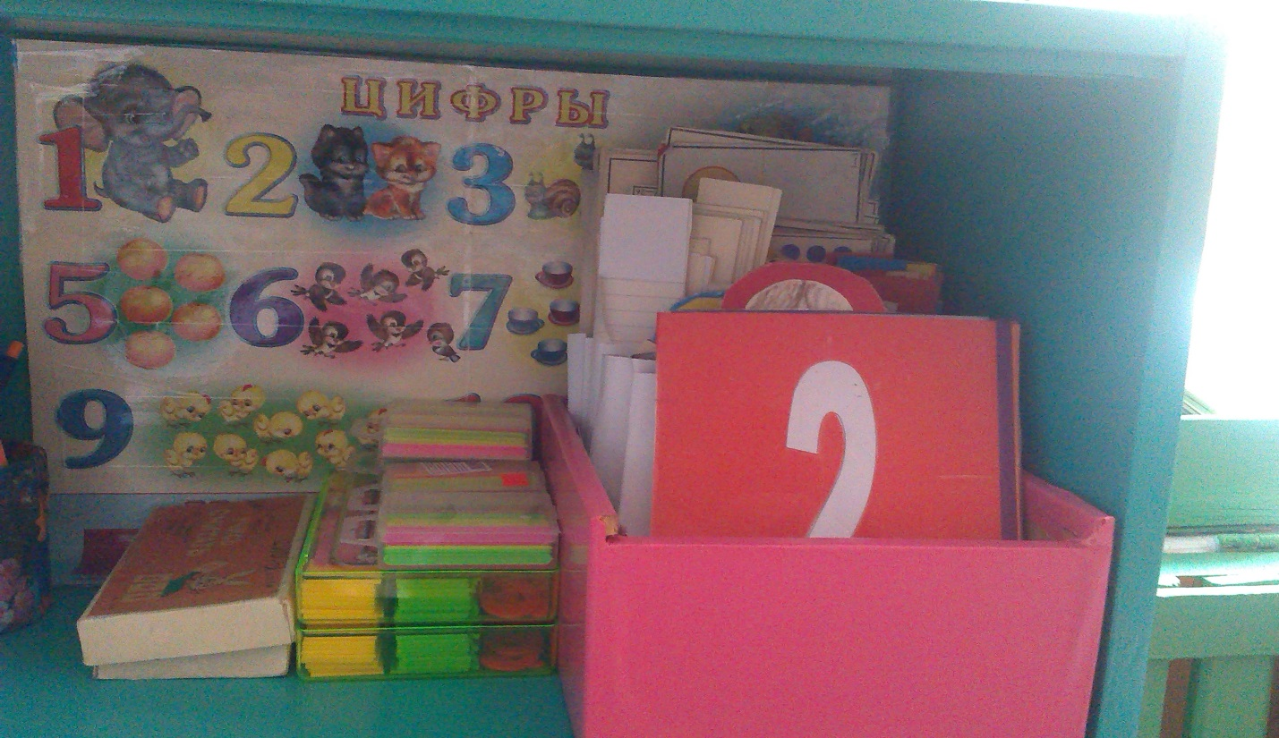

« Наши помощники»
Цель: воспитывать желание участвовать в совместной трудовой деятельности со всеми.
Задачи:
1.Приучать самостоятельно и добросовестно выполнять обязанности дежурного по столовой ,занятию, природе, поддерживать порядок в группе.
2.Учить оценивать результат своей работы с помощью взрослого.
3.Воспитывать культуру трудовой деятельности, бережное отношение к материалам и инструментам.

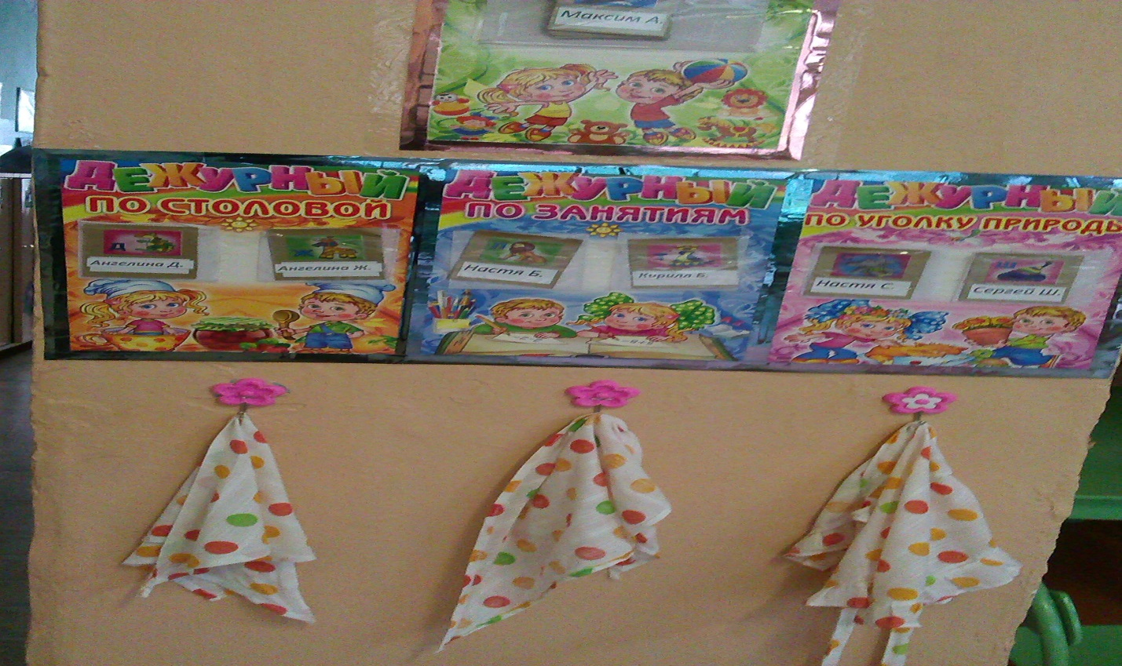

Предметно – развивающая среда в старшей группе. Работая над созданием среды в своей старшей группе я руководствовалась образовательной программой ДОУ, учитывала приоритетное художественно – эстетическое направление в развитие детей , а так же возрастные и индивидуальные особенности детей старшей группы. В своей работе с детьми я предпочитаю личностно – ориентированную модель общения и стараюсь придерживаться правила: не рядом, не над, а вместе.

Благодарю за внимание!

